

РУКОВОДСТВО ПО ЭКСПЛУАТАЦИИ
(ПАСПОРТ ИЗДЕЛИЯ)

Хоппер-ковш штукатурный Zitrek SN-01 (стеновой)

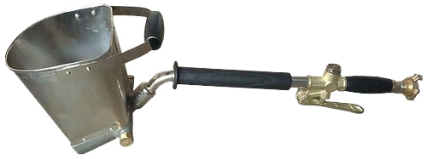

ВВЕДЕНИЕ
Настоящее руководство по эксплуатации предназначено для изучения изделия – хоппер-ковш штукатурный (далее – изделие) и правильной его эксплуатации. В данном руководстве по эксплуатации содержится информация, способствующая длительному и безопасному использованию инструмента.
Производитель оставляет за собой право без дополнительного уведомления вносить в руководство по эксплуатации изменения, связанные с улучшением инструмента.
Перед началом работы с инструментом необходимо внимательно прочитать настоящее руководство по эксплуатации.
Начав работу с инструментом, покупатель подтверждает, что ознакомился с настоящим руководством по эксплуатации инструмента и берет ответственность за последствия нарушения положений настоящего руководства: правил техники безопасности, эксплуатации, хранения и утилизации инструмента.

ТЕХНИЧЕСКИЕ ХАРАКТЕРИСТИКИ
Модель | SN-01
Объем чаши | 3,5л
Обрабатываемая поверхность | вертикальная (стены и пр.)
Количество и размер сопел | 4 шт. по 20 мм
Материал чаши | нержавеющая сталь
Фракция песка | до 6 мм
Производительность | 30 – 50 кв.м/час
Рабочее давление | 4 – 6 Атм
Разъем подключения | нарезная резьба 1/2''
Толщина одного слоя | 5 – 15 мм
Расход воздуха | 350 – 400 л/мин (на выходе)
Диаметр рукава | 16 – 18 мм
Расстояние до обрабатываемой поверхности | 5 – 10 см
Габаритные размеры | 72х26х22 см
Вес | 2,5 кг
Страна производитель | КНР

НАЗНАЧЕНИЕ И ОБЩИЕ ХАРАКТЕРИСТИКИ

Штукатурный хоппер-ковш (пневмоковш) стеновой, предназначен для машинной штукатурки стен. Ковш аппарата состоит из стального контейнера, куда помещается раствор для нанесения на стены. В контейнере – 4 сопла, для подачи раствора на стену. Также аппарат снабжен трубкой-держателем с нескользящим покрытием, которая служит также для подачи сжатого воздуха, обратным клапаном для сжатого воздуха, и разъемом.

ВНЕШНИЙ ВИД ИЗДЕЛИЯ*
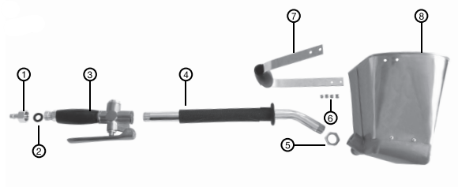
- Штуцер 1/2
- Уплотнительная прокладка
- Кран
- Удлинительная трубка
- Гайка
- Комплект для крепления ручки
- Ручка
- Контейнер
СБОРКА И ЭКСПЛУАТАЦИЯ
Установка рукоятки
- Установите гайку (5) на резьбовое соединение рукоятки (4) почти до самого конца резьбы.
- Вкрутите трубку (4) в отверстие контейнера.
- Выставите правильное положение рукоятки.
- Законтрите гайкой (4) для фиксации рукоятки в нужном положении.
Эксплуатация
- Для поддержания давления сжатого воздуха в пределах 4-6 атмосфер необходим компрессор мощностью минимум 300-400 л/мин, шланг диаметром 16-18 мм мин. и регулятор уровня давления сжатого воздуха, поступающего из компрессора.
- Чтобы обеспечить нанесение ровного слоя раствора, следует поддерживать давление в пределах 4 атм., но возможно увеличивать давление и до 6 атм., чтобы компенсировать потери воздуха во время подачи по шлангу. Запрещается эксплуатировать аппарат при давлении выше 6 атмосфер во избежание несчастных случаев.
- Расстояние между ковшом и стеной при нанесении раствора должно быть 5-10 см, расстояние можно сократить до 2-3 см для получения оптимальной толщины слоя и предотвращения образования пустот в нанесенном слое.
- При эксплуатации инструмента необходимо учитывать свойства штукатурной смеси, ее состав и консистенцию. Все эти характеристики влияют на производительность, коэффициент потерь и на качество нанесенного слоя. Так, для использования песко-цементных смесей слишком большая скорость распыления может привести к тому, что частицы песка будут отслаиваться от частиц цемента и осыпаться на пол, так как они более крупные, и имеют большую массу, приобретают большую скорость. Этого можно легко избежать, регулируя (уменьшая) расход воздуха регулировочным краном на компрессоре. Таким же образом необходимо подобрать расход воздуха при работе с гипсовыми или глиняными смесями.
- Шероховатость поверхности регулируется также скоростью воздуха, проходящего через форсунки, то есть расходом в единицу времени. При уменьшении расхода поверхность получается более шероховатая.
- Пневмоковш во время работы удерживается двумя руками за рукоятки на трубе и ковше.
- Раствор зачерпывается непосредственно ковшом из рабочей ёмкости. После чего ковш направляется на поверхность, которую необходимо покрыть смесью.
- Толщина нанесенного слоя ограничена только свойствами смеси. При чрезмерной толщине смесь может отходить от поверхности. В случае необходимости нанесения более толстого слоя, это нужно делать в несколько проходов с предварительной просушкой.

ВНИМАНИЕ!
Необходимо тщательно очищать ковш после нанесения смеси. После окончания работ необходимо удалить остатки раствора из контейнера, тщательно промыть, затем поместить контейнер в емкость с чистой водой. При необходимости оставить ковш в емкости с водой на 20 - 30 мин, затем два или три раза выпустить воздух и просушить ковш. Время от времени необходимо прочищать воздушные отверстия на ковше. Использование аппарата без предварительной очистки от остатков раствора приводит к засорению воздушных отверстий и, как результат, плохому качеству нанесенного слоя и быстрому выходу аппарата из строя.
УСТРАНЕНИЕ ВОЗМОЖНЫХ НЕИСПРАВНОСТЕЙ
Характер неисправности | Возможные причины | Способ устранения
Западание штока нажатия клапана в курковом механизме | Слишком плотный ход штока в выходном отверстии. | Смазать шток у выходного уплотнения
Западание штока нажатия клапана в курковом механизме | Попадание или налипание строительного раствора | Разобрать верхнюю часть куркового механизма и место хода штока – очистить и промыть, смазать
Западание штока нажатия клапана в курковом механизме | Вышел из строя клапан внутри куркового механизма | Разобрать верхнюю часть куркового механизма. Вытащить клапан и открутить винт, изъять резиновый уплотнитель. Нанести клей на внутреннюю часть клапана и поставить резиновый уплотнитель на место. Вкрутить винт, собрать курковой механизм.

ГАРАНТИЙНЫЕ ОБЯЗАТЕЛЬСТВА
Гарантийный срок эксплуатации инструмента составляет 12 месяцев со дня продажи розничной сетью (магазином). Если инструмент эксплуатировался в коммерческих целях (профессионально), срок гарантии составляет 1 месяц со дня продажи.

Гарантийный ремонт осуществляется при соблюдении следующих условий:
1. Наличие кассового чека.
2. Предоставление неисправного инструмента в полном комплекте и в чистом виде.
Гарантийное обслуживание не предоставляется:
- На инструмент, у которого неразборчив или изменен серийный номер (при наличии);
- На последствия самостоятельного ремонта, разборки, чистки и смазки инструмента в гарантийный период (не требуемые по инструкции эксплуатации), о чем свидетельствуют, например, заломы на шлицевых частях крепежа корпусных деталей;
- На неисправности, возникшие в результате несообщения о первоначальной неисправности;
- На инструмент, который эксплуатировался с нарушениями инструкции по эксплуатации или не по назначению;
- На повреждения, дефекты, вызванные внешними механическими воздействиями, воздействием агрессивных средств и высоких температур или иных внешних факторов, таких как дождь, снег, повышенная влажность и др.;
- На неисправности, вызванные попаданием в инструмент инородных тел, небрежным или плохим уходом, повлекшими за собой выход из строя инструмента;
- На неисправности, возникшие вследствие перегрузки, повлекшие за собой выход из строя двигателя или других узлов и деталей, а также вследствие несоответствия параметров электросети номинальному напряжению;
- На неисправности, вызванные использованием неоригинальных запасных частей и принадлежностей;
- На недостатки изделий, возникшие вследствие эксплуатации с не устранёнными иными недостатками;
- На недостатки изделий, возникшие вследствие технического обслуживания и внесения конструктивных изменений лицами, организациями, не являющимися авторизованными сервисными центрами;
- На естественный износ изделия и комплектующих в результате интенсивного использования;
- На такие виды работ, как регулировка, чистка, смазка, замена расходных материалов, а также периодическое обслуживание и прочий уход за изделием, оговоренным в Руководстве (Инструкции по эксплуатации);
- Предметом гарантии не является неполная комплектация изделия, которая могла быть обнаружена при продаже изделия;
Гарантия не распространяется комплектующие и составные детали, являющиеся расходными и быстроизнашивающимися, к которым относятся:
- оснастка (сменные принадлежности), входящие в комплектацию или устанавливаемые пользователем, например, чаши, рукав и прочая сменная оснастка.


Перечень сервисных центров Вы можете посмотреть на сайте: https://z3k.ru/service/
Перейти по ссылке можно отсканировав QR код:

Примечание:
Изготовитель/Экспортер: TAIZHOU SIQIANG TOOLS CO., LTD/ТАЙЧЖОУ СЫЦЯН ТУЛС КО., ЛТД
Адрес экспортера/изготовителя: 150XINHENG ROAD HENGJIE TOWN, 318500 LUQIAO AREA, ZHEJIANG, CHINA/150 СИНЬХЭН РОАД ХЭНЦЗЕ ТАУН, 318500 ЛУЦЯО ЭРИА, ЧЖЭЦЗЯН, КИТАЙ
Импортер/Организация, уполномоченная принимать претензии: ООО «ЗИТРЕК РУС»
Адрес: 107078, Москва г, Новорязанская ул., дом 18

Тел. +7 (905) 518-81-22
E-mail: info@z3k.ru
Сделано в Китае
Дата производства указана на индивидуальной упаковке.
Соответствует требованиям
Технического регламента Таможенного союза "О безопасности машин и оборудования" (ТР ТС 010/2011).
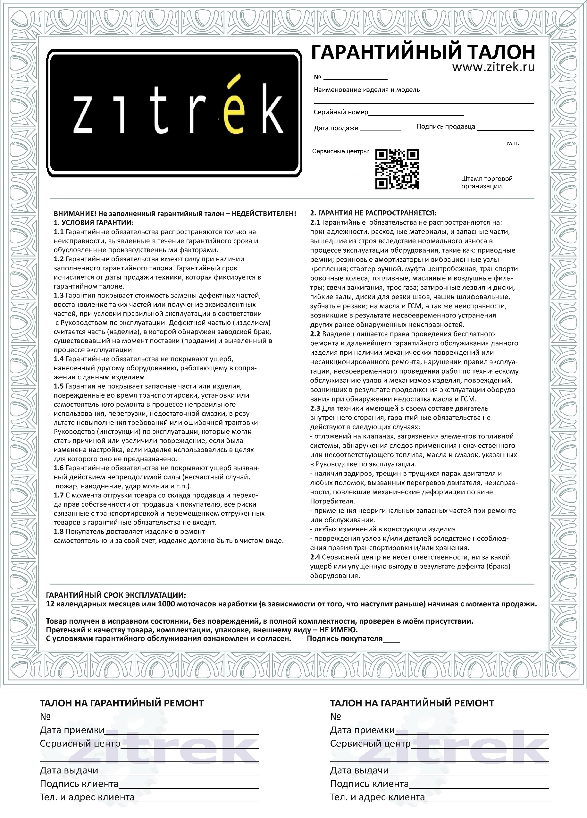

Изделие соответствует требованиям:
ТР ТС 004/2011
ТР ТС 010/2011

